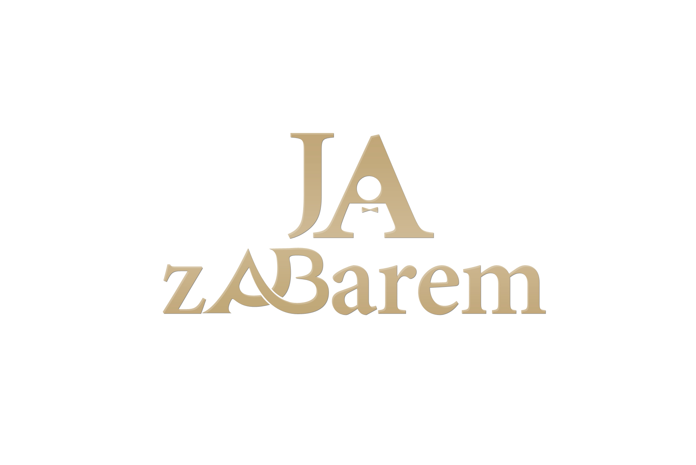
III Konkurs Barmański Ja za barem
Międzybrodzie - Żywieckie 20.11.2019
Karta Zgłoszeniowa
Nazwa i adres szkoły:  Imię i nazwisko uczestnika:  Imię i nazwisko opiekuna:  Numer kontaktowy opiekuna  Nazwa koktajlu: |  |  | ..........................................................................................  ..........................................................................................  ..........................................................................................  ..........................................................................................  ..........................................................................................
Ilość składników (ml) |  | Składnik
1.
2.
3.
4.
5.
6.

Technika wykonania:  Forma Lodu:  Dekoracja:  Opis uczestnika: | ..............................................................................................................  ..............................................................................................................  .............................................................................................................  .............................................................................................................  .............................................................................................................  .............................................................................................................
Podpis Uczestnika: Podpis Opiekuna:

